|  |  |  |
| --- | --- | --- |
|  | **Carátula para entrega de prácticas** | |
| Facultad de Ingeniería | | Laboratorio de docencia |

Laboratorios de computación

salas A y B

|  |  |
| --- | --- |
| *Profesor:* | **RODRIGUEZ ESPINO CLAUDIA** |
| *Asignatura:* | **FUNDAMENTOS DE PROGRAMACIÓN** |
| *Grupo:* | **3** |
| *No de Práctica(s):* | **12** |
| *Integrante:* | **DOMINGUEZ CHAVEZ JAZER RAYMUNDO** |
| *Semestre:* | **SEGUNDO SEMESTRE** |
| *Fecha de entrega:* | **LUNES, 21 DE MAYO.** |
| *Observaciones:* |  |
|  |  |

CALIFICACIÓN: __________



**Objetivo**

Elaborar programas en C donde la solución del problema se divida en funciones. Distinguir lo que es el prototipo o firma de una función y la implementación de ella, así como manipular parámetros tanto en la función principal como en otras.

**Actividades:**

Implementar en un programa en C la solución de un problema dividido en funciones.

* Elaborar un programa en C que maneje argumentos en la función principal.
* En un programa en C, manejar variables y funciones estáticas.

**Introducción**

Como ya se mencionó, un programa en lenguaje C consiste en una o más funciones. C permite tener dentro de un archivo fuente varias funciones, esto con el fin de dividir las tareas y que sea más fácil la depuración, la mejora y el entendimiento del código. En lenguaje C la función principal se llama main. Cuando se ordena la ejecución del programa, se inicia con la ejecución de las instrucciones que se encuentran dentro de la función main, y ésta puede llamar a ejecutar otras funciones, que a su vez éstas pueden llamar a ejecutar a otras funciones, y así sucesivamente.

**Desarrollo**

* **Función pide X, Realiza el cubo, Regresa el valor a Main.**

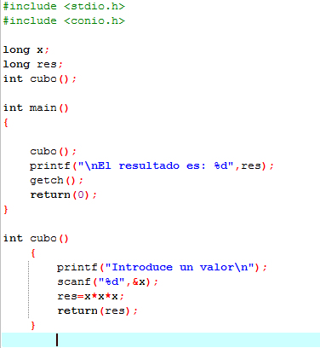

* **Main pide X, Función ejecuta el cubo, imprime resultado.**

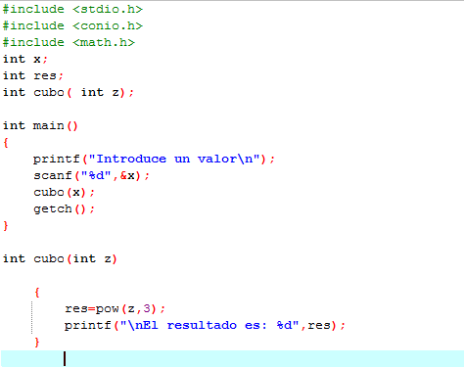

* **Grados Fahrenheit a Celsius**

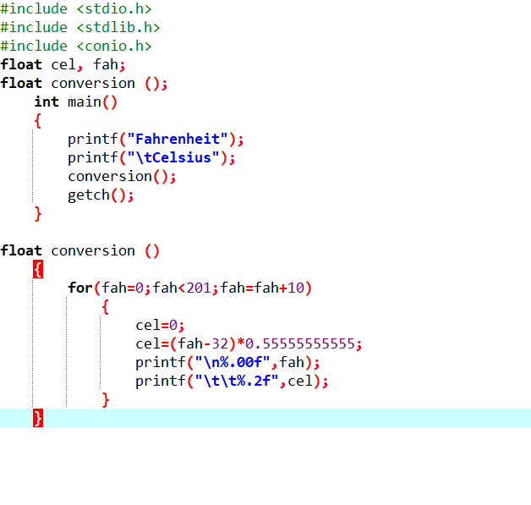

* **Calculadora (Menú Suma, Resta, División y Multiplicación)**

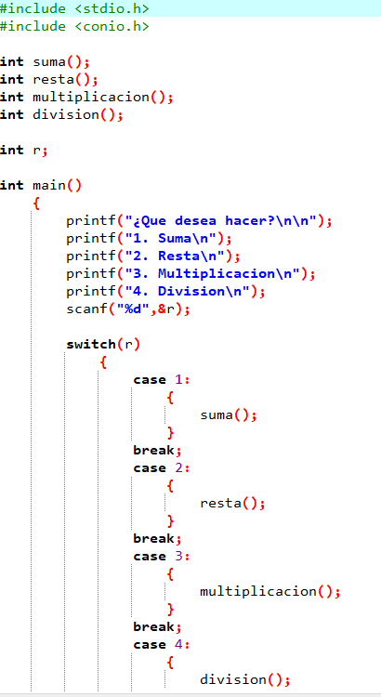

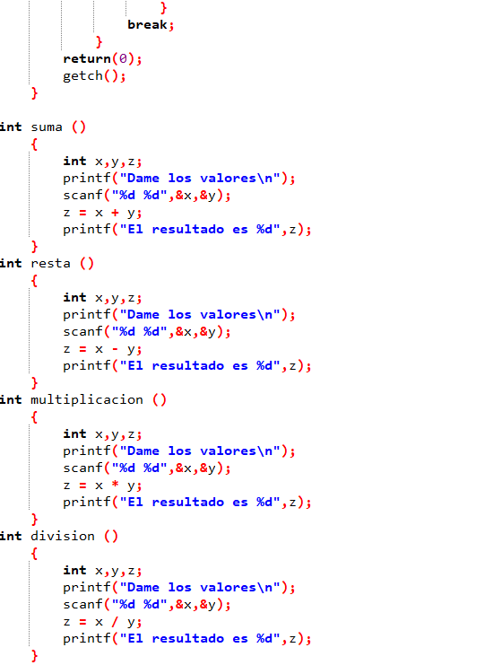

**Conclusión**

Concluimos que las funciones son una manera de tener orden en el programa y saber exactamente que pasa en el programa por si algo falla.